重庆市工业学校
未来教室课座椅采购项目招标文件
重庆市工业学校按照国家和重庆市相关法律法规要求，并根据学校办公会研究决定，拟在近期对未来教室课座椅采购项目进行招标，欢迎有资格的企业参加投标。
一、招标项目内容
序号 | 名称 | 投标保证金（元） | 最高限价（元） | 备注
1 | 未来教室课桌椅采购项目 | 1000 | 34000 | 含运费，安装费
二、招标方式
询价
三、项目概况
（一）、会议条桌，规格（W*D*H）mm，1200*520*750，24张
材质要求：
1.课桌台面为E0级三聚氰胺贴面刨花板，厚度≥25MM，台面颜色为白色，台面封条边采用2-2.5MM厚同色PVC塑料封边。
2.台架为金属台架，钢管采用符合国家GB708-65的SPHC冷拉钢管，50*25*1.5椭圆异形管二氧化碳气体保护焊接加工而成，经磷化、除油除锈处理，通过粉沫喷涂设备进行静电喷涂，防止表面生锈腐蚀。颜色为雪砂白+半光黑，带黑色活动脚轮。台架可以折叠。
3.台面尺寸如下（有样品）
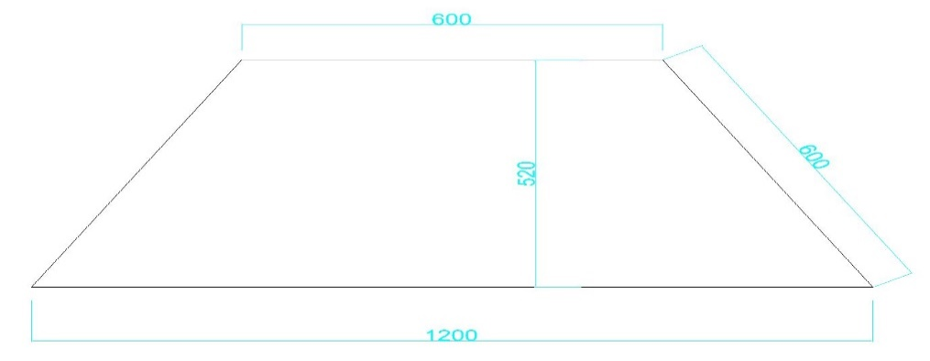

4.示例图片：
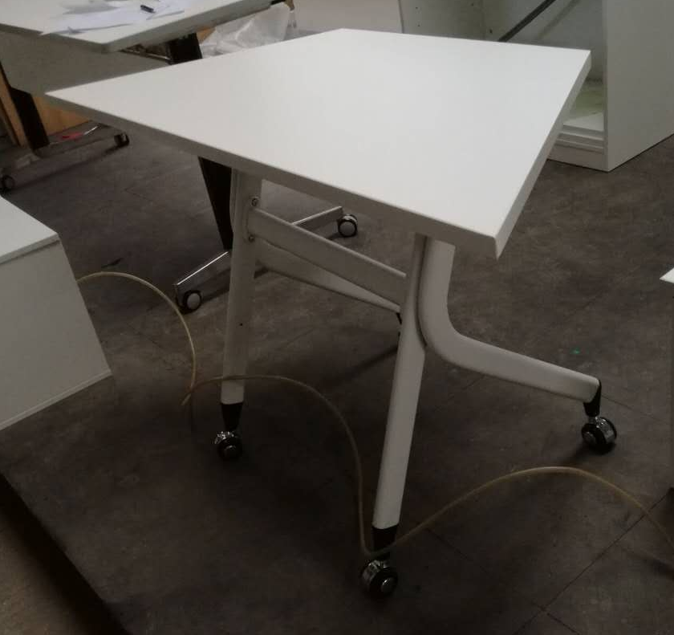

（二）、会议椅（坐垫软包），规格（W*D*H）mm，470*480*790，50把
材质要求：
1.内板：高强度工程塑料；
2.海棉：优质45Pa高回弹海棉。
3.覆面：优质阻燃网布覆面；
4.底盘脚架：底部1.5MM厚镀铬钢架交叉，脚架回字型并带塑胶脚垫
5.椅子可重叠
6.椅背及座椅底部颜色为白色，坐垫软包颜色为绿色
7．示例图片：
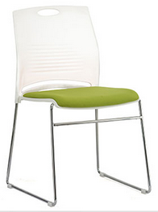
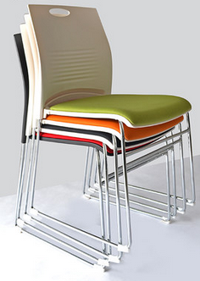

（三）、座椅，规格（W*D*H）mm，620*470*750，1把
材质要求：
1.椅背为高强度塑料，一体注塑,颜色为白色；
2.金属座架，颜色为白色
3.脚架为榉木，直径3CM，底部带防滑脚垫，颜色为原木色；
4.椅高750MM，椅面高度430MM；
5.示例图片：

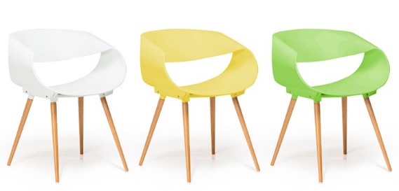
四、 项目商务要求
（一）服务期限：中标之后20工作日送货至重庆市渝中区化龙桥交农村360号重庆市工业学校校园内指定地点，提供2年内的售后服务，质保期为2年。
违约责任：如不能按时交货或安装调试的，每逾期一天向甲方支付合同总金额1‰ 的违约金。如在合同工期时间不能完成货物的供应和货物的安装调试者，采购人有权终止合同，并扣留中标人提交的履约保证金。对采购人造成的损失由中标人赔偿，中标人过程中产生的费用，由中标人自行承担。

（二）付款方式
1、合同签订之前，成交供应商向采购人开户银行汇入中标金额10%的履约保证金，合同履行完成后，采购人退回其中标金额5%的履约保证金，余下的履约保证金转为质量保证金。
2、验收合格后，采购人支付至合同金额的95%。
3、质保期满后，采购人无息退还质保金。
（三）其他
1.投标人必须在投标文件中对以上条款和服务承诺明确列出，承诺内容必须达到招标文件其他条款的要求。
2.其他未尽事宜由供需双方在采购合同中详细约定。
五、资金来源
单位自筹资金，资金已落实。
合格投标人应首先符合政府采购法第二十二条规定的基本条件，同时符合根据该项目特点设置的特定资格条件。
（一）一般资格条件
1、具有独立承担民事责任的能力；
2、具有良好的商业信誉和健全的财务会计制度；
3、有依法缴纳税收和社会保障资金的良好记录；
4、参加政府采购活动前三年内，在经营活动中没有重大违法记录；
5、法律、行政法规规定的其他条件。
以上资料需提供原件备查，并提供复印件。
序号 | 检查因素 |  | 检查内容
1 | 竞标供应商应符合的基本资格条件 | （1）具有独立承担民事责任的能力 | 竞标人法人营业执照（副本）或事业单位法人证书（副本）或个体工商户营业执照或有效的自然人身份证明、组织机构代码证复印件（注）竞标人法定代表人身份证明和法定代表人授权代表委托书。
1 | 竞标供应商应符合的基本资格条件 | （2）具有良好的商业信誉和健全的财务会计制度 | 提供上一年度财务状况报告（表）复印件，本年度新成立的公司提供竞标截止时间前一个月的财务状况报告（表）复印件。
1 | 竞标供应商应符合的基本资格条件 | （3）有依法缴纳税收和社会保障金的良好记录 | 税务登记证（副本）复印件（注）和社会保险缴纳证明材料（社保局加盖公章）
1 | 竞标供应商应符合的基本资格条件 | （4）参加政府采购活动前三年内，在经营活动中没有重大违法记录 | 竞标人提供书面声明、信用中国网站（www.creditchina.gov.cn）“信用信息”（包括“失信被执行人”及“重大税收违法案件当事人名单”）及“行政处罚” 查询结果以及中国政府采购网（www.ccgp.gov.cn）“政府采购严重违法失信行为纪录名单”查询结果（上述两个网站查询结果网页打印件并加盖投标人公章）。查询时间为本项目采购公告发布之日起至投标截止时间前。
1 | 竞标供应商应符合的基本资格条件 | （5）法律、行政法规规定的其他条件
注： 投标人按“三证合一”登记制度办理营业执照的，组织机构代码证和税务登记证（副本）复印件以竞标人所提供的营业执照（副本）复印件为准。
以上资格条件提供不完整，或不符合要求者，以资格性检查不符按废标处理。
符合性检查:依据竞争性谈判文件的规定，从供应商响应文件的有效性、完整性和对竞争性谈判文件的响应程度进行审查，以确定是否对竞争性谈判文件的实质性要求作出响应。符合性检查资料表如下：
序号 | 检查因素 |  | 检查内容
1 | 有效性  审查 | 响应文件签署 | 响应文件上法定代表人或其授权代表人的签字齐全。
1 | 有效性  审查 | 法定代表人身份证明书和法定代表人授权委托书 | 法定代表人身份证明书和法定代表人授权委托书有效，且符合竞争性谈判文件规定的格式。
1 | 有效性  审查 | 竞标方案 | 只能有一个方案竞标。
1 | 有效性  审查 | 报价唯一 | 只能在限价范围内报价，只能有一个有效报价，不得提交选择性报价。
2 | 完整性  审查 | 响应文件份数 | 响应文件正本1份、副本1份数量符合谈判文件要求。
2 | 完整性  审查 | 响应文件内容 | 响应文件内容齐全、无遗漏。
3 | 谈判文件的响应程度审查 | 响应文件内容 | 对招标文件中采购内容全部作出响应。
3 | 谈判文件的响应程度审查 | 竞标有效期 | 满足竞争性谈判文件规定。
3、谈判小组在对响应文件的有效性、完整性和响应程度进行审查时，可以要求供应商对响应文件中含义不明确、同类问题表述不一致或者有明显文字和计算错误的内容等作出必要的澄清、说明或者更正。供应商的澄清、说明或者更正不得超出响应文件的范围或者改变响应文件的实质性内容。
4、谈判小组要求供应商澄清、说明或者更正响应文件应当以书面形式作出。供应商的澄清、说明或者更正应当由法定代表人或其授权代表签字或者加盖公章。由授权代表签字的，应当附法定代表人授权书。供应商为自然人的，应当由本人签字并附身份证明。
5、在谈判过程中谈判的任何一方不得向他人透露与谈判有关的技术资料、价格或其他信息。
6、在谈判过程中，谈判小组可以根据竞争性谈判文件和谈判情况实质性变动采购需求中的技术、服务要求以及合同草案条款，但不得变动竞争性谈判文件中的其他内容。实质性变动的内容，须经采购人代表确认。对竞争性谈判文件作出的实质性变动是竞争性谈判谈判文件的有效组成部分，谈判小组应当及时以书面形式同时通知所有参加谈判的供应商。供应商应当按照竞争性谈判文件的变动情况和谈判小组的要求重新提交响应文件或重新做出相关的书面承诺，并报出最佳服务，最后统一报价。
7、供应商在谈判时作出的所有书面承诺须由法定代表人或其授权代表签字。
8、谈判结束后，谈判小组要求所有参加正式谈判的供应商在规定时间内同时书面提交最后报价及有关承诺（填写《最后报价表》并密封提交）。已提交响应文件但未在规定时间内进行最后报价的供应商，视为放弃最后报价，以供应商响应文件中的报价为准。
以上符合性条件提供不完整，或不符合要求者，以符合性检查不符按废标处理。
（二）特定资格条件：
营业执照经营范围：包含销售家具及生产家具
六、投标、开标有关说明
（一）投标报名
凡有意参加本项目的投标者，请于2017年4月17日—4月19日工作时间9:00-- 17:00（国家法定假日及国家双休日除外）在重庆市工业学校世纪楼二楼总务科报名、领取招标文件，并缴纳足额的保证金，逾期不予受理。
（二）投标文件递交
2017年4月20日9:30在重庆市工业学校世纪楼三楼大会议室递交密封投标书，逾期未递交或未按要求密封投标书不予接受，并不予退保证金。投标保证金于中标公示期结束后3日内无息退还。
（三）开标
2017年4月20日9:30在在重庆市工业学校世纪楼三楼大会议室
七、投标有关规定
（一）法定代表人为同一个人的两个及两个以上法人，母公司、全资子公司及其控股公司，都不得在同一货物招标中同时投标。
（二）合同包为单一货物，一个制造商对同一品牌同一规格型号的货物，仅能委托一个代理商参加该合同包的投标，否则投标无效。
（三）同一合同包的货物，制造商参与投标的，不得再委托代理商参与投标。
（四）投标费用：无论投标结果如何，投标人参与本项目投标的所有费用均应由投标人自行承担。
八、联系方式
联系人：周老师、吴老师
电 话：（023）63328793
传 真：（023）63311363
地 址：重庆市渝中区交农村360号

附投标文件格式
一、经济部分
（一）竞争性报价函
竞争性报价函
我方收到____________________________（谈判项目名称）的谈判文件，经详细研究，决定参加该谈判项目的竞争谈判。
1、愿意按照竞争性谈判文件中的一切要求，提供本项目的交货及技术服务，初始报价为人民币大写： 元整；人民币小写： 元。以我公司最后报价为准。
2、我方现提交的响应文件为：响应文件正本 份，副本 份。
3、我方承诺：本次谈判的有效期为90天。
4、我方完全理解和接受贵方谈判文件的一切规定和要求及谈判评审办法。
5、在整个竞争性谈判过程中，我方若有违规行为，接受按照《中华人民共和国政府采购法》之规定给予惩罚。
6、我方若成为成交供应商，将按照最终谈判结果签订合同，并且严格履行合同义务。本承诺函将成为合同不可分割的一部分，与合同具有同等的法律效力。

供应商（公章）：
地址：
电话： 传真：
网址： 邮编：
联系人：

年 月 日
（二）明细报价表

注：1、请供应商完整填写本表。
2、该表可扩展，并逐页签字或盖章。

供应商名称（公章）：
年 月 日
二、服务部分
（一）服务要求响应情况：交货期、交货地点、服务条款等（格式自定）
（二）其它优惠承诺（格式自定）

三、资格条件及其他
- 一般资格条件
- 营业执照（副本）或事业单位法人证书（副本）复印件
- 组织机构代码证复印件
- 上一年度财务状况报告（表）复印件，本年度新成立的公司提供投标截止时间前一个月的财务状况报告（表）复印件

4、法定代表人身份证明书（格式）

__________________（法定代表人姓名）在__________________（供应商名称）任__________________（职务名称）职务，是__________________（竞标人名称）的法定代表人。

特此证明。

（供应商全称）
年 月 日
（公章）
（附：法定代表人身份证复印件）

5、法定代表人授权委托书（格式）

采购项目名称：_______________ 日 期：_______________
_____________________（供应商名称）是中华人民共和国合法企业，法定地址______________________________。 _________（供应商法定代表人姓名）特授权_________（被授权人姓名及身份证代码）代表我单位全权办理对上述项目的谈判、签约等具体工作，并签署全部有关的文件、协议及合同。
我单位对被授权人的签字负全部责任。
在撤消授权的书面通知以前，本授权书一直有效。被授权人签署的所有文件（在授权书有效期内签署的）不因授权的撤消而失效。

被授权人： 法定代表人：
（签字或盖章）（签字或盖章）：

（附：被授权人身份证复印件）

（供应商公章）

6、书面声明

招标项目名称：

（投标人名称）郑重声明，我公司具有良好的商业信誉，具有履行合同所必需的设备和专业技术能力，在合同签订前后随时愿意提供相关证明材料；我公司还同时声明参加本项目采购活动前三年内无重大违法活动记录，符合《政府采购法》规定的供应商资格条件。我方对以上声明负全部法律责任。
特此声明。

（投标人公章）
年 月 日
7、税务登记证（副本）复印件和社会保险缴纳证明材料
8、信用中国网站（www.creditchina.gov.cn）“信用信息”（包括“失信被执行人”及“重大税收违法案件当事人名单”）及“行政处罚”查询结果以及中国政府采购网（www.ccgp.gov.cn）“政府采购严重违法失信行为纪录名单”查询结果（上述两个网站查询结果网页打印件并加盖投标人公章）
说明：竞标人按“三证合一”登记制度办理营业执照的，组织机构代码证和税务登记证以竞标人所提供的营业执照（副本）复印件为准。

